小学数学西南师大课标版三年级下册
第一单元第二节《解决问题》第1课时活动设计
科目版本 | 小学数学 西南师大版 三年级下册
章 节 | 第一单元第二节
课 名 | 解决问题 第1课时
学习目标 | - 在现实的问题情境中，探索综合运用乘法解决问题的策略，并能运用数学语言进行表述和交流。  - 经历自主探索解决问题的过程，学习用多种方法分析解决问题的策略。  - 在解决问题的过程中感受数学的价值，获得成功的体验。
具体环节设计
教学环节 | 内 容
1. 教师上课
1.1 情景导入 | 1. 孩子们，还记得运动会的情景吗？一起看看运动会中的团体操项目。  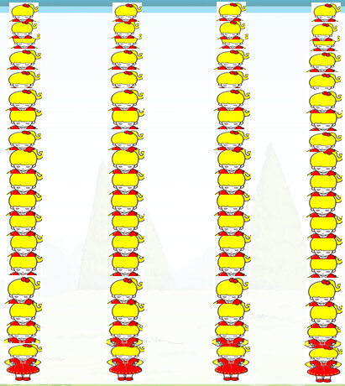  2. 从图中获取了哪些信息？  学生：每所学校站了4列，每列18人，求22所学校一共多少人？
1.2 探索新知 | 1．理解题意：“每所学校的同学都站了4列，每列18人”是什么意思？  2. 引导学生观察情境图，要求参加训练的22所学校共有多少人？需要知道什么信息呢？这个信息直接告诉我们了吗？能从已经知道的信息中得到吗？  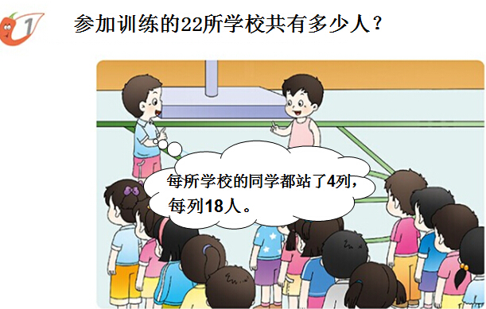  方法一（小组讨论。）  （1）18表示什么？4表示什么?  （2）18×4求到的是什么？  （3）交流汇报。  先求每所学校有多少人，再求22所学校一共有多少人。  18×4×22  =72×22  =1584（人）  方法二（小组讨论。）  （1）4×22求到的是什么？  （2）交流汇报。  先求22所学校一共有多少列学生，再求22所学校一共有多少人。  4×22×18  =88×18  =1584（人）  - 引导学生比较2种解题方法的相同点与不同点。  小结：在数学上，经常能用不同的方法解决同一个问题。像这样的不同方法，虽然思路不一样，但最后结果一致。
1.3 课堂练习 | 1. 下面练习题有几种方法解答？并各自说出解题理由。  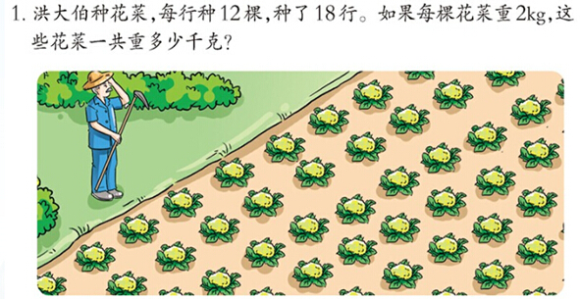
1.3 课堂练习 | 2. 福利院买回15筐苹果，每筐重23kg。 如果每千克苹果售价4元，买回这些苹果一共要多少元？  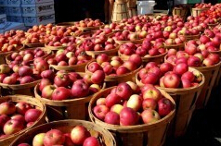
1.4 拓展练习 | 1. 下面练习你能用不同方法解答吗？  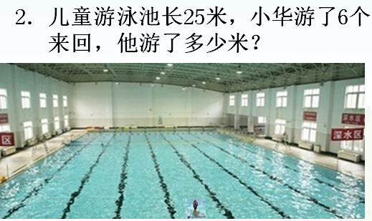
1.4 拓展练习 | 理解 “来回”是什么意思呢？
2. 学生自学
2.1 跟我学 | 视频部分  义务教育教科书《数学》(西南师大版)  3的乘法口诀  二年级上册  学习目标：  1. 在现实的问题情境中，探索综合运用乘法解决问题的策略，并能运用数学语言进行表述和交流。  2. 经历自主探索解决问题的过程，学习从多种方法，分析解决问题的策略。  3. 在解决问题的过程中感受数学的价值，获得成功的体验。
2.2 跟我练 | 1. 练一练。  四牌坊小学每个班级有学生约52人，每个年级有12个班。四牌坊小学6个年级一共有学生约多少人？  答案：方法一 方法二  52×12×6 12×6×52  =624×6 =72×52  =3744（人） =3744（人）
2.2 跟我练 | 2. 练一练。  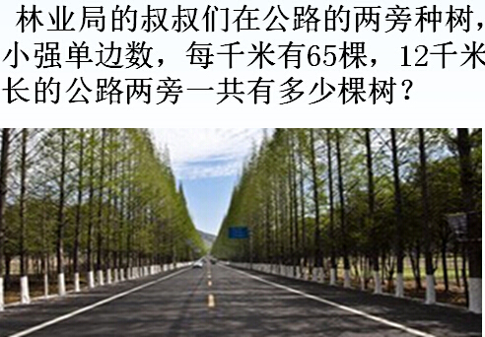  答案：  方法一：  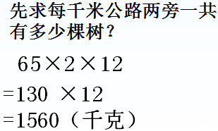  方法二：  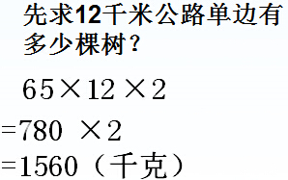
3．常见问题
 | 问题：如何让孩子更好地理解题意，能在充分说明解题理由的基础下做出不同的解答，以便解决实际生活中的连乘问题？孩子们欠缺说理的过程，需要多加练习。

